Министерство образования и науки РФ
ФГБОУ ВО «Тверской государственный университет»
Институт экономики и управления
Направление «Менеджмент»
Кафедра менеджмента

Разработка рекомендаций по повышению конкурентоспособности на примере АО «Краснохолмское ДРСУ»

Курсовая работа по дисциплине:

«Управление проектами»

Автор:
Орлов Никита Сергеевич,
43группа

Научный руководитель:
Доктор экономических наук, профессор кафедры экономики предприятия и менеджмента
Мошкова Лариса Евгеньевна

2017

СОДЕРЖАНИЕ

ВВЕДЕНИЕ 3
ГЛАВА 1 ТЕОРЕТИЧЕСКИЕ ОСНОВЫ КОНКУЕНТОСПОСОБНОСТИ ПРЕДПРИЯТИЯ 5
1.1. Конкурентоспособность предприятия. Сущность и основные направления повышения конкурентоспособности 5
1.2. Факторы, влияющие на конкурентоспособность предприятия 11
ГЛАВА 2 АНАЛИЗ И ОЦЕНКА ФИНАНСОВО-ЭКОНОМИЧЕСКОЙ ДЕЯТЕЛЬНОСТИ 16
2.1. Общая характеристика предприятия 16
2.2. Анализ финансово-экономических показателей 17
ГЛАВА 3 ОСНОВНЫЕ РЕКОМЕНДАЦИИ ПО ПОВЫШЕНИЮ КОНКУРЕНТОСПОСОБНОСТИ ОРГАНИЗАЦИИ 25
3.1. Разработка мероприятий по повышению конкурентоспособности предприятия. 25
3.2. Расчёт и обоснование экономической эффективности проекта по формированию конкурентных преимуществ организации. 26
ЗАКЛЮЧЕНИЕ 31
БИБЛИОГРАФИЧЕСКИЙ СПИСОК 33
ПРИЛОЖЕНИЕ А 35

ВВЕДЕНИЕ

Современный опыт мирового хозяйства подсказывает необходимость активного вмешательства в этот процесс непосредственных субъектов рынка – предприятий. И в первую очередь это касается формирования методов эффективной работы в условиях развития конкуренции.
Опыт последних лет подсказывает, что далеко не все отечественные предприятия готовы к ведению конкурентной борьбы. Многие, даже обладая конкурентоспособной продукцией, из-за отсутствия практики использования всего комплекса маркетинга, не могут реализовать это преимущество.
Вместе с тем конкурентная ситуация с каждым годом все более осложняется постепенным расширением границы рынка и вовлечением в него западных фирм, имеющих значительный опыт работы в условиях жесткой конкуренции. Прямое использование этого опыта на российских предприятиях часто затруднено из-за отсутствия универсальных схем конкурентного поведения на рынке.
В современных условиях каждому предприятию особенно важно правильно оценить создавшуюся рыночную обстановку с тем, чтобы предложить эффективные средства конкуренции, которые, с одной стороны, отвечали бы сложившейся в РБ рыночной ситуации и тенденциям ее развития, с другой стороны – особенностям конкретного бизнеса.
Наиболее сложными этапами этой работы являются осмысление путей достижения конкурентных преимуществ и разработка на этой основе мероприятий по усилению конкурентной позиции предприятия. Все это делает актуальной тему данной курсовой работы.
Объектом исследования является АО «Краснохолмское ДРСУ» располагающееся в г. Красный Холм.
Предметом исследования является конкурентоспособность и способы ее повышения.
Актуальность данной темы состоит в том, что каждая организация нуждается в проведение изменений, которые способны повысить ее конкурентоспособность чтобы иметь возможность конкурировать с другими организациями, присутствующими на рынке. Проведение этих изменений зачастую являются проблемой, как для управленца, так и для сотрудников компании и требуют значительных денежных затрат, но если изучить все возможные варианты проведения изменений, то можно значительно повысить конкурентоспособность предприятия.
Целью курсовой работы является: изучение такого понятия, как конкурентоспособность предприятия и разработка рекомендаций для повышения конкурентоспособности в АО «Краснохолмское ДРСУ».
Задачи работы:
- Раскрыть содержание понятия конкурентоспособность;
- Проанализировать финансово-экономические показатели АО «Краснохолмское ДРСУ»;
- Разработать рекомендации по повышению конкурентоспособности предприятия.

Структура работы выбрана следующим образом:
В первой главе рассматриваются теоретические аспекты конкурентоспособности;
Во второй главе проводится анализ финансово-экономических показателей предприятия;
В третьей главе даются рекомендации по повышению конкурентоспособности АО «Краснохолмское ДРСУ».
Заключение содержит основные выводы и результаты исследования.
Уровень исследования проблемы: анализ опубликованных по рассматриваемой теме статей, учебных пособий и др. материалов показывает, что методы и модели принятия решений, как в мире, так и в России, исследованы достаточно полно и широко.

ГЛАВА 1 ТЕОРЕТИЧЕСКИЕ ОСНОВЫ КОНКУЕНТОСПОСОБНОСТИ ПРЕДПРИЯТИЯ

1.1. Конкурентоспособность предприятия. Сущность и основные направления повышения конкурентоспособности

Понятие "конкурентоспособность организации" является рыночным, многофакторным и междисциплинарным. Оно исходит из конкуренции и проявляется в конкурентных преимуществах предприятия.
Конкуренция - это состязательность, противоборство на рынке между производителями товаров и услуг за долю рынка, получение максимальной прибыли или достижение иных конкретных целей. Помимо конкуренции между производителями (продавцами) существует и конкуренция между потребителями (покупателями) товаров и услуг.
С точки зрения характера конкурентной борьбы различают совершенную (свободную) и несовершенную конкуренцию.
Совершенная конкуренция - вид отраслевого рынка, на котором неограниченное количество предприятий продают стандартизованный (то есть однородный) продукт, и ни одно предприятие не имеет достаточно большой доли рынка, чтобы влиять на цену продукта. При совершенной конкуренции доля каждого предприятия в общем объеме продукции на рынке должна совпадать менее чем на 1%.
Совершенная конкуренция определяется следующими предпосылками:
- конкуренты не могут устанавливать рыночную цену, а могут только приспосабливаться к ней;
- каждое предприятие не рассматривает конкурентов как угрозу ее рыночной доле;
- ни один участник конкуренции не в состоянии оказать влияние на решения, принимаемые другими участниками;
- информация о ценах, количестве продукта, технологии производства и вероятной прибыли доступна любому предприятию;
- вход на рынок и выход из него свободен в долгосрочной перспективе.
Несовершенная конкуренция - это такое состояние рыночной системы хозяйствования, при котором нарушается хотя бы один из указанных выше признаков совершенной конкуренции. Степень несовершенства конкуренции (или монополизма) может быть различна. Первой ступенькой к монополизму является монополистическая конкуренция.
Монополистическая конкуренция - тип отраслевого рынка, в котором достаточно большое число производителей предлагает дифференцированные (уникальные) продукты, отличающиеся друг от друга отдельными характеристиками, что позволяет им осуществлять определенный контроль над ценой продажи товара или услуги.
Следующей ступенькой на пути к несовершенной конкуренции является олигополия. Олигополия означает, наличие на рынке нескольких очень крупных предприятий, контролирующих значительную часть производства и сбыта определенной продукции (услуги), взаимодействующих друг с другом.
Высшей ступенью несовершенной конкуренции является чистая монополия. Это тип отраслевого рынка, на котором существует единственный продавец товара, не имеющего близких заменителей. Чистый монополист диктует цену и, контролируя предложение, осуществляет контроль над ценой. Чистая монополия чаще присутствует на местных рынках, чем на национальных и, тем более, мировых. Но монополизироваться по направлениям туризма могут и отдельные предприятия, например агротуризм, транспортный, деловой и т. д.
Высшей формой несовершенной конкуренции является монопсония, когда на рынке имеется лишь один покупатель.
Этим рыночным структурам соответствуют четыре основных вида рыночной цены. В условиях совершенной конкуренции цена устанавливается на рынке. Эту цену принято называть равновесной ценой. Потребители увеличивают спрос по мере снижения цены; производители же увеличивают предложение по мере роста цены. Малейшему увеличению спроса сопутствует соответствующее предложение, а цена остается неизменной.
На рынке монополистической конкуренции цены устанавливаются многими крупными компаниями. Однако на этом рынке предприятия вступают в соперничество не только (и даже не столько) через цены, но и путем всемерной дифференциации продукции и услуг. При такой модели рынка предприятия стремятся расширить свою область предпочтения путем индивидуализации своей продукции. Прежде всего это происходит с помощью товарных знаков, наименований и рекламных кампаний, которые однозначно выделяют различия продукта.
На рынке, где господствуют олигополии, величина спроса увеличивается при снижении цен и уменьшается при их росте. Однако ценообразование в условиях олигополии отличается определенной стабильностью среднеотраслевых цен. Здесь несколько предприятий одной отрасли практически всегда пытаются согласовать свою ценовую политику.
На рынке чистой монополии цена устанавливается одним монополистом, при монопсонии - одним монопольным покупателем. На монопольном рынке устанавливается стабильный спрос, который не зависит от цены. Монопольные цены порождают монопольную прибыль.
В условиях конкурентной борьбы предприятия интересуют конечные экономические результаты. Эти результаты внешне выражаются в объеме продаж и прибыли.
Таким образом, конкурентоспособность предприятия (КП) – это его способность производить и реализовывать на рынке востребуемый товар или услугу. Конкурентоспособность предприятия определяется его конкурентными преимуществами по отношению к конкурентам на конкретном рынке (внутреннем или внешнем), которые (преимущества) проявляются в процессе конкуренции предприятий на рынках (где они позиционируют свой товар или производственные, интеллектуальные, информационные ресурсы).
Особенностью современных условий планирования для предприятия является поиск путей, направленных на создание конкурентного преимущества с целью выживания в неблагоприятных внешних условиях.
«К успеху в условиях жесткой конкурентной борьбы могут привести следование одной из рыночных стратегий функционирования: а) стратегия лидерства в снижении издержек; б) стратегия дифференциации; в) стратегия фокусирования».
Рассмотрим следующие основные виды конкурентных стратегий:
Стратегия лидерства в снижении издержек - ориентирует организацию на получение дополнительной прибыли за счет экономии на постоянных издержках. Реализация такой стратегии на практике осложняется рядом обстоятельств, в частности, инфляцией, обесценивающей получаемую прибыль, отсутствием однозначной связи в современных условиях между ростом масштабов деятельности и снижением затрат, невозможностью зачастую быстро переориентировать массовое производство следствие его инерционности, привлекательностью стратегии для конкурентов.
Суть стратегии дифференциации состоит в концентрации предприятия своих усилий в нескольких приоритетных направлениях, где оно пытается достичь превосходства над другими. Поскольку эти направления могут быть самыми разнообразными, то вариантов такой стратегии на практике существует бесконечное множество. В то же время дифференциация обычно связана со значительными затратами, поэтому даже при ориентации на нее предыдущая стратегия полностью не отбрасывается.
Стратегия фокусирования основывается на выборе какого-то из сегментов отраслевого рынка и достижении на нем безусловных конкурентных преимуществ путем реализации одной из двух описанных выше стратегий. Эти преимущества можно потерять вследствие высоких затрат, недостаточной дифференциации деятельности или продукта, а также возможности легкого проникновения в этот сегмент конкурентов.
Предприятие не сумевшее направить свою стратегию по одному из этих направлений, оказывается уязвимым в стратегическом отношении, испытывая нехватку инвестиций, сокращая масштабы своей деятельности.
Не менее важным в условиях выживания является необходимость следования предприятия маркетинговым стратегиям. Можно выделить четыре основных вида маркетинговых стратегий: недифференцированный маркетинг, концентрированный маркетинг, сегментация товара, дифференциация товара.
Недифференцированный маркетинг включает такие характеристики как единообразная, стандартизированная, однородная номенклатура товаров. Следуя этой стратегии, предприятие выпускает один или всего лишь несколько стандартных видов товаров, реализуемых на всех рынках однотипно. Преимуществами такой стратегии являются большая степень экономичности, так как издержки по производству товара и организации сбыта сведены к минимуму за счет больших масштабов производства. Недостатками является отсутствие возможности выйти на другие аналогичные сегменты рынка, то есть не используются благоприятные условия рыночной конъюнктуры, при этом повышен уровень риска.
При концентрированном маркетинге предприятие концентрирует свою деятельность на одном сегменте рынка. Преимущества: вследствие значительных масштабов производства затраты на производство товаров и рекламу сокращены (но в меньшей степени, чем при недифференцированном маркетинге). Недостатки: как и в случае недифференцированного маркетинга, отсутствует распределение риска.
Сегментация товара включает такие характеристики, как различная номенклатура товаров, имеющая дивергентный характер. Компания производит разные виды товаров, каждый из которых направлен на удовлетворение соответствующего сегмента рынка со своими условиями конъюнктуры. Преимущества: широкая зона охвата рынка, высокая степень распределения риска. Недостатки: издержки на производство товарной единицы, большие расходы на рекламу.
Дифференциация товара - единообразная, стандартизированная, однородная номенклатура товаров с «псевдодифференциацией». Эта стратегия предполагает ряд характерных моментов:
- компания производит в основном один и тот же товар, но с небольшими изменениями (например, с разной маркировкой, цветом и т.п.), в том числе в организации сбыта (в соответствии с сегментами рынка);
- компания производит один и тот же товар, но с изменениями в области организации его сбыта. Преимущества: издержки на производство товарной единицы невысоки, большая доля охвата рынка. Недостатки: поскольку преимущества продукции могут не соответствовать действительности, покупатели могут менять одну марку товара на другую, стремясь получить выгоду. Успех стратегии зависит от того, насколько потребитель верит, что объявляемые преимущества реальны.
Для реализации маркетинговых стратегий большое значение имеет разработка ее основных коммуникационных задач, которые сами могут быть сформулированы как стратегические концепции предприятия.
Стратегии коммуникации и стимулирования разрабатываются специалистом по планированию, работающим вместе с представителем предприятия, который будет отвечать за реализацию данного проекта. Эти специалисты изучают все аспекты товара, рынка, каналов сбыта, задание по прибыли и фонд ассигнований на рекламу товара; составляют план рекламной кампании.
Состав комплекса стимулирования во многом зависит от того, какой стратегией обеспечения продаж пользуется фирма - стратегией проталкивания товара или стратегией привлечения к товару.
Стратегия проталкивания товара предполагает использование торгового персонала и стимулирования сферы торговли для проталкивания товара по каналам товародвижения. Производитель агрессивно навязывает товар оптовикам, оптовики агрессивно навязывают товар розничным торговцам, а розничные торговцы его покупателям.
Стратегия привлечения потребителей к товару предполагает затраты на рекламу и стимулирование потребителей с целью формирования спроса с их стороны.
В случае успеха такого подхода потребители начнут спрашивать товар у своих розничных торговцев, розничные торговцы - у оптовиков, а оптовики у производителей. Предприятия придерживаются разных точек зрения на использование стратегий проталкивания или привлечения.
Стратегии контроля над каналами распределения. Желание располагать большей степенью контроля над каналами распределения ведет к вертикальным стратегиям, которые рассматриваются как:
- Интеграция вперед (продвижение товара). Предприятие - изготовитель приобретает право собственности и контроля над дистрибьютерами.
- Интеграция назад (в направлении, обратном движению товара). В данном случае, дистрибьютеры получают контроль над поставщиками продукции.
- «Продвижение» вперед - позитивная кооперация с розничной торговой сетью, но не контроль над ней.
«Для всех лидеров рынка можно выделить две общие черты. Во-первых, постановка амбициозных целей и, во-вторых, тщательная разработка и последующее внедрение маркетинговой стратегии. Без преувеличения можно сказать, что разработка стратегии - это искусство, которым владеют успешные предприниматели. Компании должны ясно представлять, какие товары и для каких потребителей они должны выводить на рынок».

1.2. Факторы, влияющие на конкурентоспособность предприятия

Факторы внешней среды:
Под внешней средой организации понимаются все условия и факторы, возникающие в окружающей среде, независимо от деятельности конкретной фирмы, но оказывающие или могущие оказать воздействие на её функционирование.
Анализ внешней среды представляет собой процесс, посредством которого можно контролировать внешние по отношению к организации факторы, чтобы определить возможности и угрозы для фирмы. Он дает организации время для прогнозирования возможностей, время для составления плана на случай непредвиденных обстоятельств, время для разработки системы раннего предупреждения на случай возможных угроз и время на разработку стратегий, которые могут превратить прежние угрозы в любые выгодные возможности. Угрозы и возможности, с которыми сталкивается организация, обычно можно выделить в семь компонент.
1) Экономические факторы.
Изучение экономической компоненты макроокружения позволяет понять то, как формируются и распределяются ресурсы. Оно предполагает анализ таких характеристик, как величина валового национального продукта, темпы инфляции, уровень безработицы и т.п. Каждый из этих факторов может представлять либо угрозу, либо новую возможность для фирмы. Что для одной организации представляется экономической угрозой, другая воспринимает как возможность.
2) Политические факторы.
Политическая составляющая внешней среды должна изучаться в первую очередь для того, чтобы иметь ясное представление о намерениях органов государственной власти в отношении развития общества и о средствах, с помощью которых государство намерено проводить в жизнь свою политику. В изучение политической обстановки входит выяснение: какие программы водворяют в жизнь различные партии, какое отношение у правительства существует по отношению к различным отраслям экономики и регионам страны и т.д.
3) Рыночные факторы.
Изменчивая рыночная внешняя среда представляет собой область постоянного рыночного беспокойства для организации. В анализ рыночной внешней среды входят многочисленные факторы, которые могут оказать непосредственное воздействие на успехи и провалы организации. К этим факторам относятся: изменения демографического условия, жизненные циклы различных изделий или услуг, легкость проникновения на рынок, распределение доходов населения и уровень конкуренции в отрасли. В целом анализ различных рыночных факторов дает возможность руководству уточнить его стратегии и укрепить позицию фирмы по отношению к конкурентам.
4) Технологические факторы.
Анализ технологии позволяет своевременно обнаружить те возможности, которые развитие науки и техники открывает для производства новой продукции, для усовершенствования производимой продукции и для модернизации технологии изготовления и сбыта продукции.
5) Международные факторы.
Большинство крупных фирм и тысячи мелких компаний действуют на международном рынке. Руководство должно постоянно контролировать, оценивать изменения в этой более широкой среде. Угрозы и возможности могут возникнуть в результате легкости доступа к сырьевым материалам, деятельности иностранных картелей, изменения валютного курса и политических решений в странах, выступающих в роли инвестиционных объектов или рынков. Общефирменная стратегия или правительственная политика в других странах могут подразумевать усилия по защите или расширению компаний или отрасли. В свете стратегии, выбранной конкурентами, собственная стратегия фирмы может быть направлена на укрепление внутреннего рынка, поиск правительственной защиты против иностранных конкурентов или на расширение международной активности для противодействия стратегиям других компаний.
6) Факторы конкуренции.
Изучение конкурентов, т.е. тех, с кем организации приходится бороться за ресурсы, которые она стремится получить из внешней среды, чтобы обеспечить свое существование, занимает особое и очень важное место в стратегическом управлении. Данное изучение направлено на то, чтобы выявить слабые и сильные стороны конкурентов и на базе этого строить свою стратегию конкурентной борьбы.
7) Факторы социального поведения.
Эти факторы включают меняющиеся ожидания, отношения и нравы общества. К некоторым важным в настоящее время факторам относятся преобладающие в обществе чувства по отношению к предпринимательству, роль женщин и национальных меньшинств в обществе, изменения социальных установок менеджеров и движения в защиту интересов потребителей. Часто именно социальный фактор создает самые крупные проблемы для организации.
Факторы внутренней среды:
Под внутренней средой понимается хозяйственный организм фирмы, включающий управленческий механизм, направленный на оптимизацию научно-технической и производственно–сбытовой деятельности фирмы. Внутренняя среда заключает в себе тот потенциал, который даёт возможность организации функционировать, а, следовательно, существовать и выживать в определённом промежутке времени. Внутренняя среда имеет несколько срезов, каждый из которых включает набор ключевых процессов и элементов организации, состояние которых в совокупности определяет тот потенциал и те возможности, которыми располагает организация.
1) Кадровый срез внутренней среды охватывает такие процессы, как: взаимодействие менеджеров и рабочих; найм, обучение и продвижение кадров; оценка результатов труда и стимулирование; создание и поддержание отношений между работниками и т.п.
2) Организационный срез включает в себя: коммуникационные процессы; организационные структуры; нормы, правила, процедуры; распределение прав и ответственности; иерархию подчинения.
3) В производственный срез входят изготовление продукта, снабжение и ведение складского хозяйства; обслуживание технологического парка; осуществление исследований и разработок.
4) Маркетинговый срез внутренней среды организации охватывает все те процессы, которые связаны с реализацией продукции. Это стратегия продукта, стратегия ценообразования; стратегия продвижения продукта на рынке; выбор рынков сбыта и систем распределения.
5) Финансовый срез включает в себя процессы, связанные с обеспечением эффективного использования и движения денежных средств в организации. В частности, это поддержание ликвидности и обеспечение прибыльности, создание инвестиционных возможностей и т.п.
6) Организационная культура. Внутренняя среда как бы полностью пронизывается организационной культурой, которая так же, как вышеперечисленные срезы, должна подвергаться самому серьезному изучению в процессе анализа внутренней среды организации. Организационная культура может способствовать тому, что организация выступает сильной, устойчиво выживающей в конкурентной борьбе структурой. Но может быть и так, что организационная культура ослабляет организацию, не давая ей успешно развиваться ж в том случае, если она имеет высокий технико-технологический и финансовый потенциал. Особая важность анализа организационной структуры для стратегического управления состоит в том, что она не только определяет отношения между людьми в организации, но и оказывает сильное влияние на то, как организация строит свое взаимодействие с внешним окружением, как относится к своим клиентам, какие методы выбирает для ведения конкурентной борьбы. Так как организационная культура не имеет явно выраженного проявления, то ее сложно изучать.
Подводя итог первой главы, можно сделать вывод, что на разработку эффективных мероприятий по повышению конкурентоспособности предприятия влияют множество различных факторов как внешней, так и внутренней среды. Их стоит учитывать при выборе направления развития организации для осуществления успешной конкурентной деятельности.

ГЛАВА 2 АНАЛИЗ И ОЦЕНКА ФИНАНСОВО-ЭКОНОМИЧЕСКОЙ ДЕЯТЕЛЬНОСТИ

2.1. Общая характеристика предприятия

В 60-е годы дороги различных категорий, проходящие по территории района, обслуживались несколькими дорожными организациями. Средним и капитальным ремонтом дорог областного и республиканского значения занимались ДУ-775 и ДСУ-3. В 1990 году на базе ДСУ-3 и местного дорожного участка было создано Краснохолмское ДРСУ. В настоящее время организация называется АО «Краснохолмское ДРСУ»
Акционерное общество «Краснохолмское дорожное ремонтно-строительное управление» осуществляет свою деятельность на основании устава зарегистрированного в соответствии с Распоряжением министерства имущественных и земельных отношений Тверской области № 501 от 19 мая 2016 года. Учредителем Общества с долей участия 100% является Тверская область в лице Министерства имущественных и земельных отношений Тверской области.
Уставный капитал общества составляет 20 475 000 (двадцать миллионов четыреста семьдесят пять тысяч) рублей и состоит из 204750 обыкновенных именных бездокументарных акций номинальной стоимостью 100 рублей каждая.
АО «Краснохолмское ДРСУ» зарегистрировано по месту нахождения его постоянно действующего исполнительного органа: 171660 Тверская область, город Красный Холм, переулок Широкий дом 15.
Согласно устава основными целями деятельности общества является удовлетворение общественных потребностей в результатах его деятельности, получение прибыли. Основными видами деятельности организации являются:
- содержание и эксплуатация автомобильных дорог;
- выполнение строительных работ;
- выполнение работ по добыче и переработке строительных материалов;
- производство строительных материалов;
- оказание автотранспортных услуг и услуг дорожной техники.
Руководство текущей деятельностью общества осуществляется Генеральным директором общества (единоличный исполнительный орган), который подотчетен Совету директоров и общему собранию акционеров общества.
Протяженность обслуживаемой сети дорог составляет до 380 км. Сюда входят дороги областного и республиканского значения (1-2 класса), районного значения (3-го класса) и межпоселенческие дороги.
Территория организации составляет 47,1 га., на которой расположены административное здание, гаражи, котельная, асфальтобетонный завод, материальный склад, заправочная станция, площадка для хранения материалов (песок, песчано-соляная смесь, гравий).
Среднесписочная численность рабочих составляет 53 человека, в том числе административно-управленческий персонал – 13 человек, основной производственный персонал – 38 человек, обслуживающий персонал – 2 человека.
Предприятие арендует у Тверской области 2 карьера, находящихся на территории Краснохолмского района для добычи песка и песчано-гравийной смеси, добыча производится на основании лицензий.
В качестве поставщика услуг имеет регистрацию на электронных торговых площадках «Сбербанк АСТ» и ot-tender.

2.2. Анализ финансово-экономических показателей

Анализ основных финансово-экономических показателей деятельности предприятия позволяет дать общую оценку работы предприятия, не раскрывая внутреннего содержания каждого фактора, повлиявшего на формирование отдельных показателей, а также дать возможность непосредственно ознакомиться с масштабами хозяйственной деятельности, ее особенностями и т.д Анализ финансово-экономического состояния предприятия начинается с изучения бухгалтерского баланса, его структуры, состава и динамики.

Таблица 1.1 – Сравнительный аналитический баланс за 2015-2016 годы
Показатели | Абсолютные величины (тыс. руб.) |  |  | Удельный вес, % |  |  | Изменения
 | 2015 | 2016 | 2017 | 2015 | 2016 | 2017 | Абсолютных  величин,  тыс. руб. |  | Удельного  веса, % |  | 2017 к 2015, % | 2017 к 2016, %
 |  |  |  |  |  |  | 2015 к 2017 | 2016 к 2017 | 2015 к 2017 | 2016 к 2017
1 | 2 | 3 | 4 | 5 | 6 | 7 | 8 | 9 | 10 | 11 | 12 | 13
Актив
Внеоборотные активы | 4087 | 11621 | 14619 | 21,496 | 46,413 | 56,474 | +10532 | +2998 | +34,978 | +10,061 | +257,695 | +25,798
Оборотные активы,  в том числе: | 14925 | 13417 | 11267 | 78,504 | 53,587 | 43,526 | -3658 | -2150 | -34,988 | -10,061 | -24,509 | -16,024
Запасы | 6281 | 5558 | 5280 | 33,037 | 22,198 | 20,397 | -1001 | -278 | -12,640 | -0,801 | -15,936 | -5,001
Дебиторская задолженность | 7582 | 4607 | 1184 | 39,880 | 12,123 | 4,574 | -6398 | -3423 | -35,306 | -7,549 | -84,384 | -74,299
Денежные средства | 1062 | 3252 | 4803 | 5,585 | 12,988 | 18,554 | +3741 | +1551 | +12,969 | +5,566 | +352,259 | +47,693
БАЛАНС | 19012 | 25038 | 25886 | 100,000 | 100,000 | 100,000 | +6874 | +848 | - | - | +36,156 | +3,387
Пассив
Собственный капитал | 16658 | 22504 | 22829 | 87,618 | 89,879 | 88,190 | +6171 | +325 | +0,572 | -1,689 | +37,045 | +1,444
Заемный капитал,  в том числе: | - | - | - | - | - | - | - | - | - | - | - | -
Займы и кредиты | - | - | - | - | - | - | - | - | - | - | - | -
Кредиторская задолженность | 2252 | 2454 | 2903 | 11,845 | 9,801 | 11,214 | +651 | +449 | -0,631 | +1,413 | +28,907 | +18,296
БАЛАНС | 19012 | 25038 | 25886 | 100,000 | 100,000 | 100,000 | +6874 | +848 | - | - | +36,156 | +3,387
Источник: бухгалтерский баланс предприятия (приложение А)
На основе данных таблицы можно сделать вывод о том, что общая сумма показателя «баланс» значительно увеличилась в 2017 году по сравнению с 2015 годом на 6874 тыс. руб. или 36.156% , в сравнении с 2016 годом увеличение показателя – 848 тыс. руб. или 3,387%.
В активе баланса наибольшее увеличении по показателю «внеоборотные активы» по сравнению с 2015 годом рост составил 10532 тыс. руб, что привело к росту удельного веса в общем объеме баланса на 34,978%. В процентном соотношении изменение показателя составило +257,695% Это связано с тем, что организацией была произведена независимая оценка стоимости земельного участка, переданного в уставной капитал и принятие его к учету по рыночной стоимости. Данный показатель у величился и в сравнении с 2016 годом на 2998 тыс. руб. или 10,061%, прирост значения +25,798%,в 2017 году организация приобрела основные средства (дорожную технику), что увеличило стоимость внеоборотных активов.
Положительная динамика наблюдается и по показателю «денежные средства» по сравнению с 2015 годом увеличение составило 3741 тыс. руб., удельный вес вырос с 5,585 % до 18,554% или на 12,969 пунктов. На 1551 тыс. руб. вырос показатель к 2016 году, удельный вес в структуре баланса вырос на 5,556%т , прирост составил 47,693%. Основным фактором оказавшим влияние на рост показателя - своевременное погашение дебиторской задолженности за выполненные работы и услуги, а также погашение просроченной задолженности в 2016 году по исполнительным листам организация получила более 2500 тыс. руб. долгов за поставленные материалы.
Эти же факторы оказали влияние и на показатель «дебиторская задолженность» его снижение наблюдается и по сравнению с 2015 годом и 2016 годом. Наибольшее снижение к 2015 году 6398 тыс. руб. или на 84,384 %, в структуре баланса удельный вес снизился на 35,306% . По сравнению с 2016 годом показатель уменьшился на 3423 тыс. руб. или 74,299%, снижение удельного веса -7,549%.
Снизился и показатель «запасы» к 2015 году уменьшение составило 1001 тыс. руб. или 15,936%, к 2016 году 278 тыс. руб. или 5,001 %. В структуре баланса снижении соответственно составило 12,640% в 2015 году и 0,801 % в 2016 году.
В целом оборотные активы предприятия снизились по сравнению с 2015 годом на 3658 тыс. руб. или 24,509%, с 2016 годом на 2150 тыс. руб. или 16,024%. Удельный вес в общем объеме баланса снизился в 2017 году по сравнению с 2015 годом на 34,988%, с 2016 годом на 10,061%. Наибольшее значение на динамику данного показателя оказало значительное уменьшение показателя «дебиторская задолженность».
Анализируя статьи пассива баланса можно увидеть, что значительно увеличился показатель «собственный капитал», сравнивая 2017 год с 2015 годом значение возросло с 16658 тыс. руб. до 22829 тыс. руб. или +6171 тыс. руб. (увеличение на 37,045%). При этом удельный вес изменился незначительно всего на 0,572 %. по сравнению с 2016 годам изменение показателя составило 325 тыс. руб. или прирост 1,444%.
Незначительно в рассматриваемом периоде менялось значение показателя «кредиторская задолженность» в 2017 году рост показателя к 2015 году составил 651 т.руб., к 2016 году 449 т.руб. или увеличение на 28,908% и 18,297% соответственно. В структуре баланса удельный 2017года к 2015 году снизился на 0,631 пункта, к 2016 году вырос на 1,413 пункта. Вся задолженность является текущей, просроченная задолженность отсутствует.
В пассиве баланса отсутствует показатель «заемный капитал» в настоящее время организация не осуществляет заимствования у банков и других кредитных организаций.

Таблица 1.2 – динамика основных финансово-экономических показателей предприятия за 2015 – 2017 года
Показатель | 2015 | 2016 | 2017 | 2017г. к показателям
 |  |  |  | 2015 | 2016
Выручка тыс. руб. | 44792 | 39744 | 62514 | +17722 | +22770
Прочие доходы | 107 | 282 | 182 | +75 | -100
ИТОГО ДОХОДЫ | 44899 | 40026 | 62698 | +17799 | +22672
Себестоимость тыс.руб. | 43755 | 40495 | 59536 | +15781 | +19041
Продолжение таблицы 1.2
Коммерческие расходы | -
Управленческие расходы | -
Прочие расходы | 940 | 156 | 2761 | +1821 | +2605
ИТОГО РАСХОДЫ | 44695 | 40651 | 62297 | +17602 | +21646
Чистая прибыль (убыток) тыс.руб. | (97) | (625) | 240 | +337 | +865
Дивиденды (планируемые) | -
Стоимость основных средств тыс.руб. | 33980 | 42928 | 46703 | +12723 | +3775
Чистые активы тыс.руб. | 16658 | 22504 | 22829 | +6171 | +325
Уставный капитал тыс.руб. | 20475 | 20475 | 20475 | - | -
Среднесписочная численность работников , чел. | 47 | 47 | 53 | +6 | +6

На основании показателей данных таблицы видно что за в 2017 год выручка составила 62514 тыс. руб., что на 17722 тыс.руб. больше чем в 2015 году и на 22770 тыс. руб. больше чем в 2016 году. Прочие доходы увеличились по сравнению с 2015 г. на 75 тыс. руб., а по сравнению с 2016 годом снизились на 100 тыс. руб. Общая сумма доходов выросла соответственно на 17799 тыс.руб. и на 22672 тыс. руб.
Общая сумма расходов выросла по сравнению с 2015 годом на 17603 тыс. руб, а к 2016 году на 21646 тыс. руб. В том числе себестоимость увеличилась с 43755 тыс. руб. (2015 г.) до 59536 тыс. руб. (2017г.), изменение данного соотношения к 2016 году составило 19041 тыс. руб.
Наблюдается значительное увеличение и прочих расходов. Наибольшее значение этого показателя наблюдается в 2017 году. Это связано со списанием просроченой дебиторской задолженности в сумме 1980 тыс. руб. с истекшим сроком исковой давности и ликвидацией организации должника Показатель к периодам 2015 и 2016 года вырос соответственно на 1821 тыс. руб. и 2605 тыс. руб.
Значительный рост выручки в 2017 году повлиял на значение показателя «чистая прибыль», который составил 240 тыс. руб. В предыдущих годах значение показателей было отрицательным, то есть по результатам года был получен убыток.
Наблюдается динамика роста показателя стоимости основных производственных фондов, в рассматриваемых периодах, за счет приобретения новой дорожной техники.
В 2015-2017 годах, размер уставного капитала организации не менялся. В 2015 году наблюдается снижение стоимости чистых активов ниже величины уставного капитала, но уже в 2016 и 2017 годах показатели приведены к нормативным значениям, то есть превышают величину ставного капитала. В 2017 году по сравнению с 2015 годом показатель увеличился на 6171 тыс. руб., а с 2016 рост составил 325 тыс. руб.
Среднесписочная численность работников в 2015-2016 годах оставалась неизменной (47 чел.), а в 2017 году составила 53 человека. Рост показателя на 6 человек связан с увеличением выручки.

Таблица 1.3 – показатели ликвидности организации
№  пп | Показатели | Норматив  коэффициента | 2015 | 2016 | 2017
1. | Коэффициент абсолютной ликвидности | не менее 0,2 | 0,2 | 0,1 | 1,4
2. | Коэффициент текущей ликвидности | не менее 1,5 – 2 | 1,1 | 1,1 | 1,7
3 | Коэффициент финансовой независимости | Не менее 0,5 | 0,88 | 0,90 | 0,86

Коэффициент абсолютной ликвидности, характеризующий способность предприятия расплачиваться по счетам в кратчайшие сроки, показывает, что в 2015 году он находится в пределах норматива, в 2016 году его значение ниже нормативного, а в 2017 году значительно превышает норматив.

Рисунок 2.1 – график изменений коэффициентов ликвидности за 2015-2017 года
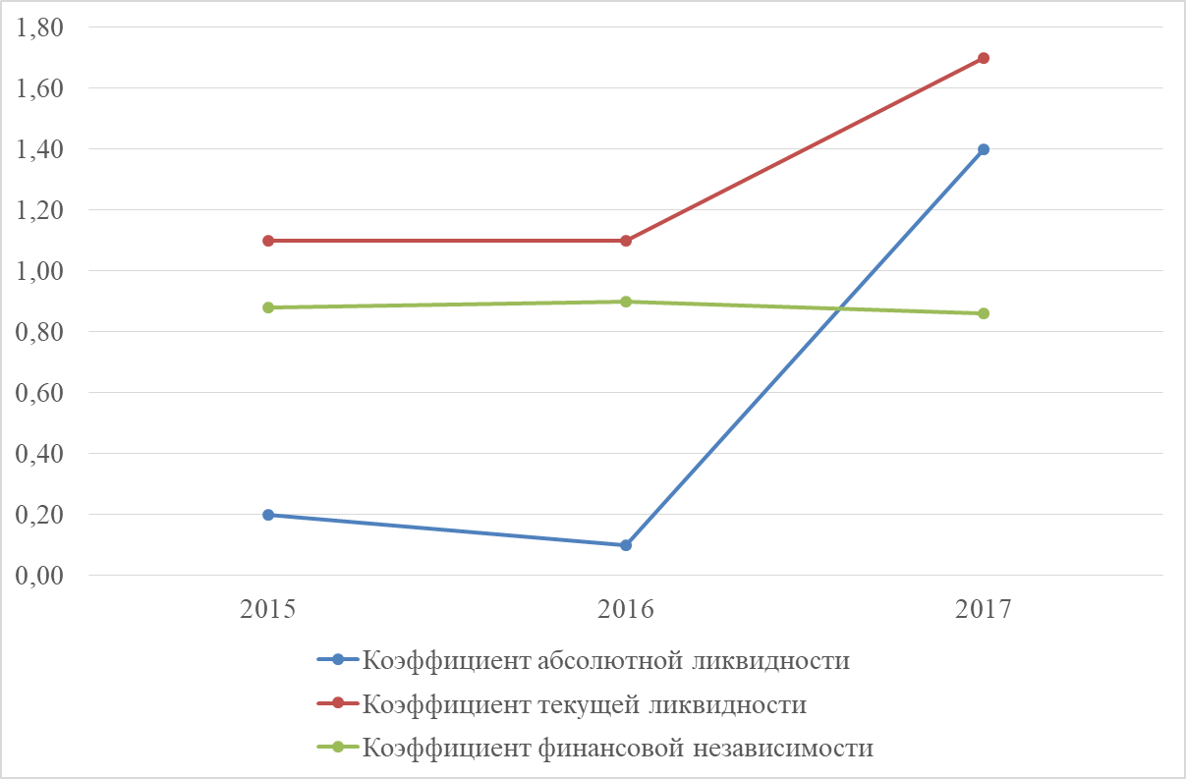
Коэффициент текущей ликвидности, показывающий способность предприятия погасить свои краткосрочные обязательства за счет всех оборотных средств, в 2015-2016 годах имел одинаковое значение, которое ниже нормативного. В 2017 году значение коэффициента составило 1,7, что соответствует нормативу.
Коэффициент финансовой независимости отражает долю активов организации, которые покрываются за счет собственного капитала (обеспечиваются собственными источниками формирования). Значение этого коэффициента находится на одном уровне в течении рассматриваемого периода и превышает норматив.
В 2017 году наблюдается положительная динамика в финансово хозяйственной деятельности организации, что характеризуется получением чистой прибыли и значительным увеличением доходов.
Подводя итоги второй главы, можно прийти к выводу, что предприятие медленно, но с каждым годом улучшает свои финансовые показатели, и также имеются возможности для проведения ряда мероприятий по повышению эффективности деятельности организации, которые будут представлены в следующей главе.

ГЛАВА 3 ОСНОВНЫЕ РЕКОМЕНДАЦИИ ПО ПОВЫШЕНИЮ КОНКУРЕНТОСПОСОБНОСТИ ОРГАНИЗАЦИИ

3.1. Разработка мероприятий по повышению конкурентоспособности предприятия

Предложения по повышению конкурентоспособности предприятия:
1. Участие организации в торгах на заключение контракта на содержание и ремонт а/д 1 и 2 класса в Краснохолмском районе (при условии проведения аукционов не по округам, а по районам, что позволяет рационально использовать бюджетные средства, ликвидировать прослойку посредников). В настоящее время вся территория Тверской области разделена на округа, которые объединяют в себе по несколько административных районов. Обслуживаемые организацией дороги входят в состав Северо-восточного округа, включающего в себя 6 районов. На электронной площадке стоимость работ выставляемых по данному лоту составляет более 700 млн. руб. Для подачи заявки необходимо перечислить на торговую площадку обеспечение в размере 5% от суммы лота, а в случае победы в аукционе требуется перечисление на счет заказчика обеспечение исполнения контакта до 30% от его суммы. Это очень значительные финансовые средства отсутствующие в распоряжении организации. Если торги буду проводиться отдельно по каждому району, то находящиеся на территории районов дорожные организации получат возможность самостоятельно выступать в качестве подрядчиков на электронных торгах, что позволит сэкономить денежные средства на оплату услуг генподряда других организаций.
2. Приобретение современной дорожной строительной техники в лизинг, что позволит повысить качество работ, снизить затраты на ремонт и содержание техники.
3. В связи с повышением требований к качеству производимых работ, необходимостью внедрения новых технологий, осуществлять обучение и переподготовку кадров организации.
4. Разработка сайта организации способствует повышению информированности и привлечению потенциальных инвесторов. Информация размещаемая на сайте о видах деятельности организации, стоимости производимых ею работ и услуг, а также перечня реализуемых дорожно-строительных материалов позволит спрогнозировать увеличение доходов и повышение конкурентоспособности.

3.2. Расчёт и обоснование экономической эффективности проекта по формированию конкурентных преимуществ организации

Реализация мероприятий проекта развития предполагает решение ряда следующих задач:
- Создать достаточные мощности;
- Обеспечить их эффективное развитие;
- Обеспечить высокое качество оказания услуг;
- Обеспечить достаточный уровень безопасности инфраструктуры;
- Решить социальные задачи;
- План мероприятий по реализации проекта развития:

Таблица 3.1 – Список планируемых мероприятий по повышению конкурентоспособности
Мероприятие | 2016 | 2017 | 2018 | 2019
1. Заключение контрактов на содержание а/д 1-2 класса в Краснохолмском районе | 28043,9 | 55000,0 | 57000,0 | 60000,0
2. Заключение контрактов на содержание а/д 3 класса в Краснохолмском районе | 5144,4 | 5400,0 | 5700,0 | 6000,0
3. Участие в торгах на выполнение работ на территории сельских поселений Краснохолмского района | 877,7 | 1500,0 | 2000,0 | 2500,0
4. Участие в торгах на выполнение работ на территории городского поселения г. Красный Холм | 1049,2 | 1100,0 | 1200,0 | 1300,0

Продолжение таблицы 3.1
5. Проведение закупок строительных материалов, ГСМ путем проведения запроса котировок | 8316,9 | 8400,0 | 8500,0 | 8600,0
6. Проведение инвентаризации имущества, списание неиспользуемого имущества | 60,0 | 65,0 | 70,0 | 75,0
7. Обновление парка автотранспорта, оборудования, приобретение техники в лизинг (ед) | - | 4 | 2 | 4
8. Модернизация асфальтобетонного завода (тонн) | 16000 | 17500 | 25000 | 36000
9. Реализация работ, услуг, материалов по прямым договорам | 500 | 1200 | 2500 | 3000

При реализации мероприятий 1-4 планируется увеличить доходы организации, что повлечет за собой увеличение заработной платы, платежей в бюджет и внебюджетные фонды, а также позволит получить предприятию прибыль по итогам отчетных периодов.
Увеличение закупок строительных материалов, ГСМ путем поведения запроса котировок (мероприятие 5), позволит организации оптимизировать затраты на приобретение материалов т.к. имеется возможность выбора наименьшей стоимости запрашиваемого товара.

Рисунок 3.1 – Диаграмма затрат на реализацию мероприятия 5
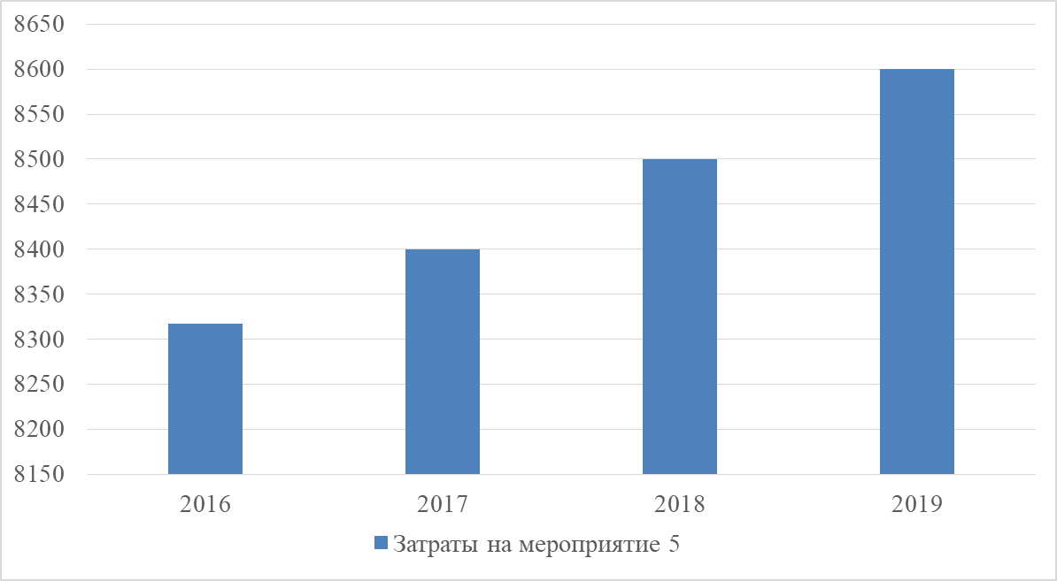
Проведение инвентаризации имущества (мероприятие 6) позволяет выявить непригодные к дальнейшей эксплуатации основные средства, инвентарь и другие материалы, что позволяет оптимизировать затраты на их содержание и эксплуатацию.
Целью реализации мероприятия 7 является обновление парка автотранспорта и дорожной техники в том числе и приобретение в лизинг. В настоящее время в производственной деятельности используется 68 ед. дорожно-строительной техники, со значительным процентом износа.

Таблица 3.2 – Коэффициент износа
Год | Балансовая стоимость | Амортизация основных средств | Коэффициент износа
2015 | 33980 | 29899 | 0,87
2016 | 42928 | 31313 | 0,72
2017 | 46703 | 32112 | 0,68

Рисунок 3.2 – Диаграмма изменения коэффициента износа за 2015-2017 года
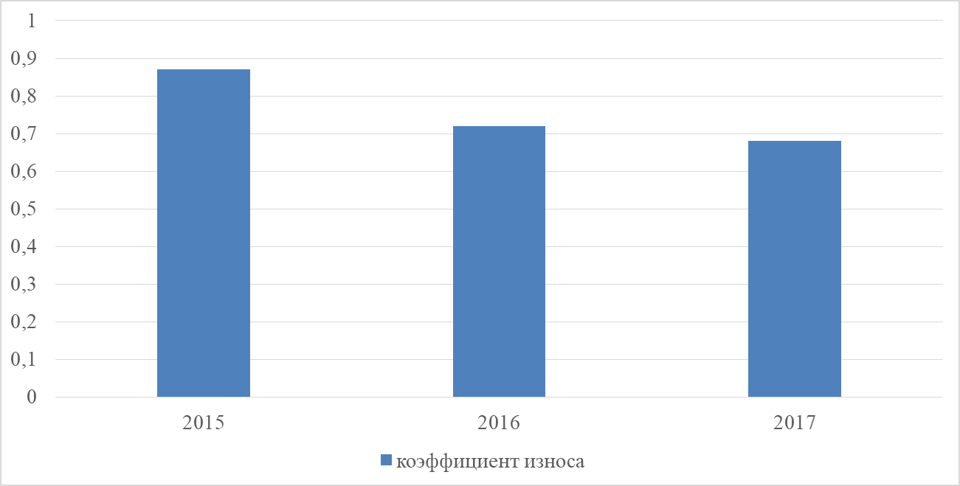
По данным таблицы и диаграммы видно, что наибольшее значение коэффициента в 2015 году к 2017 году коэффициент снизился до 0,68. Это связано с приобретением в 2017 году двух единиц дорожной техники, а также двух единиц специализированного оборудования к автомашине КАМАЗ для обслуживания дорог в зимний сезон. В дальнейшем предлагается приобретение погрузочно-разгрузочной техники экскаватора и фронтального погрузчика, а также двух единиц грузовых автомашин КАМАЗ и дополнительного оборудования для содержания дорог зимой (это позволит наиболее эффективно эксплуатировать их и в зимний и в летний период). Выполнение этих мероприятий поможет снизить коэффициент износа основных средств как минимум до показателя в 50%.
Выполнение мероприятия номер 8 по модернизации асфальтобетонного завода позволит увеличить выпуск асфальтобетонной смеси в смену с 200 тонн до 400 тонн, а также повысить качество выпускаемого материала за счет добавок в него различных присадок. Годовой объем выпуска в 2019 году возможен на уровне 36000 тонн.

Рисунок – 3.3. – График динамики мощности асфальтобетонного завода
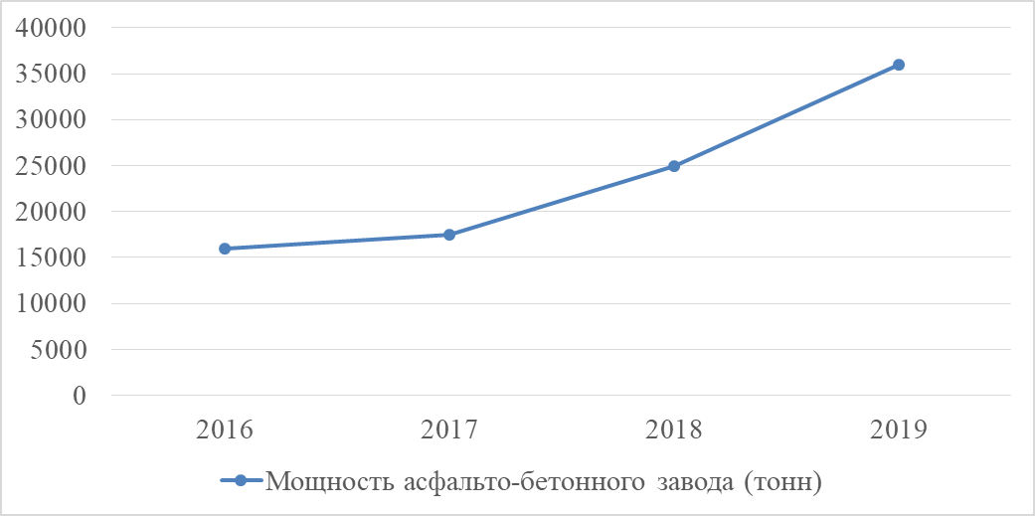

Размещение информации в сети интернет, посредством разработки сайта организации, повлияет на увеличение объема реализации работ, услуг и материалов по прямым договорам (мероприятие 9), что окажет положительное влияние на финансовые показатели деятельности организации.
Для реализации проекта предприятие не планирует привлечение кредитных ресурсов.

ЗАКЛЮЧЕНИЕ

В курсовой работе рассматривалось такое понятие как конкурентоспособность и разработка рекомендаций по ее повышению на предприятии АО «Краснохолмское ДРСУ» которое специализируется на:
- содержании и эксплуатации автомобильных дорог;
- выполнении строительных работ;
- выполнении работ по добыче и переработке строительных материалов;
- производстве строительных материалов;
- оказании автотранспортных услуг и услуг дорожной техники.

В ходе рассмотрения такого понятия как конкурентоспособность можно отметить следующее. Существуют различные пути и направления для повышения конкурентоспособности предприятий, основанных на их деятельности. При выборе этих направлений следует учитывать самые разные факторы внешней и внутренней среды предприятия, например: экономические, политические, рыночные факторы, а также множество других, относящихся к внешней среде и организационные, маркетинговые, финансовые и т.д. к внутренней среде. Тщательное изучение этих факторов позволяет разработать наиболее эффективные мероприятия, которые способствуют повышению конкурентоспособности организации.
Оценивая эффективность организации, можно отметить, что в компании следует провести определенные изменения, несмотря на то что в целом большинство финансово-экономических показателей с каждым годом постепенно растет. Особое внимание следует уделить обновлению автомашин для выполнения дорожных работ т.к. большая часть из-них морально и физически устарели и не позволяют предприятию оказывать услуги максимально эффективно.
В целом, по итогам изучения финансово-экономической деятельности можно сделать вывод что, у предприятия есть потенциал для повышения уровня конкурентоспособности. В третьей главе были предложены различные мероприятия по ее улучшению, помимо обновления дорожно-ремонтной техники, например, модернизация асфальтобетонного завода позволит повысить его производственную мощность. Это и другие мероприятия повысят шансы организации занять более выгодную позицию на рынке и позволят более эффективно вести свою деятельность в будущем.

БИБЛИОГРАФИЧЕСКИЙ СПИСОК

- Агасиев М. Конкурентоспособность малого бизнеса России / М. Агасиев // РИСК: ресурсы, информация, снабжение, конкуренция. - 2011. - № 3, Ч. 1. - С. 154-157.
- Азоев Г. Л. Анализ деятельности конкурентов: учебник для вузов / Г.Л. Азоев.- М.: ГАУ, 2013.- 80 с.
- Акишин В. А. Конкуренция: современные тенденции, проблемы становле-ния : учебник для вузов / В.А. Акишин – М.: ЦЭИМ, 2012.- 215 с.
- Бабук И. М. Экономика предприятия: учеб. пособие для студентов технических специальностей / И.М. Бабук – Мн.: ИВЦ Минфина, 2014. – 327 с.
- Белкин В.Н. Пути повышения инновационной активности предприятий / В.Н. Белкин – Экономика региона. - 2013. - № 1. - С. 238-242.
- Гончаров В. И. Менеджмент / И.В. Гончаров – М.: Мисанта, 2014. – 624 с.
- Горохова, О. В. Механизмы повышения конкурентоспособности малых предприятий сферы услуг / О.В. Горохова // Российское предпринимательство. - 2013. - № 5. - С. 98-103.
- Горфинкель В.Я. Экономика фирмы: учебник для вузов / В. Я. Горфинкель - М: ИД Юрайт, 2011. - 678 с.
- Грибов В. Д. Экономика предприятия / В. Д. Грибов. – М.: Финансы и статистика, 2014. – 336 с.
- Королько А. А. Современная экономика предприятия: учебно-методическое пособие. / А. А. Королько – М.: ЗАО «Веды», 2012. – 527 с.
- Котилко В.А., Балахонов Д. И. Оценка факторов риска при формировании конкурентоспособного поведения предприятия в условиях адаптивного менеджмента / В.А. Котилко, Д. И. Балахонов –Предпринимательство. - 2012. - № 4. - С. 141-154.
- Мескон М. Х., Альберт М. Основы менеджмента. / М.Х. Мескон, М Альберт - М.: «Дело», 1996.
- Осипов Ю.М. «Основы предпринимательского дела. Благородный бизнес» / Ю.М. Осипов/ - М.: Ассоциация «Гуманитарное знание»,переизд, МП «Тригон», 2014 г. - 432 с
- Портер М. Конкурентная стратегия: Методика анализа отраслей и конкурентов/ М. Портер; Пер. с англ. — М.: Альпина Бизнес Букс, 2016. — 454 с.
- Старцев П.В. Анализ подходов к сущности понятий «конкурентоспособность предприятия» и «конкурентное преимущество» / П.В. Старцев – Российское предпринимательство. - 2014. - № 16. - С. 4-15.
- Фокина Н.П. Экономика предпринимательства - важнейшая составляющая финансовой устойчивости / Н.П. Фокина – Актуальные проблемы экономики. - 2014. - № 8. - С.111-114.
- Фиров Н.В. Методологические основы оценки конкурентоспособности предприятия / Н.В. Фиров – Экономический анализ: теория и практика. - 2013. - № 22. - С. 2-9.
- Царев В.В. Оценка конкурентоспособности предприятий (организаций). Теория и методология [учебное пособие для вузов по специальностям экономики и управления] / В.В. Царев - М: ЮНИТИ-ДАНА, 2012. - 800 с.
- Шеремет А.Д., Ионова А.Ф. Финансы предприятия: менеджмент и анализ: Учебное пособие. - 2-е изд., испр.и дополн. / А.Д. Шеремет, А.Ф. Ионова - М.:ИНФРА - М, 2008.
- Щитов В.Н., Виханский О.С., Наумов А.И. Менеджмент : учебник / О.С. Виханский, А.И. Наумов. —. 6—6 изд, перераб. И доп. – М.: ИНФРА–М, 2015. – 656с.

ПРИЛОЖЕНИЕ А

Портер М. Конкурентная стратегия: Методика анализа отраслей и кон-курентов/ М. Портер; Пер. с англ. — М.: Альпина Бизнес Букс, 2016. — 454 с.
Королько А. А. Современная экономика предприятия: учебно-методическое пособие. / А. А. Королько – М.: ЗАО «Веды», 2012. – 527 с.
Грибов В. Д. Экономика предприятия / В. Д. Грибов. – М.: Финансы и статистика, 2014. – 336 с.
Гончаров В. И. Менеджмент / И.В. Гончаров – М.: Мисанта, 2014. – 624 с.
Бабук И. М. Экономика предприятия: учеб. пособие для студентов техни-ческих специальностей / И.М. Бабук – Мн.: ИВЦ Минфина, 2014. – 327 с.
Щитов В.Н., Виханский О.С., Наумов А.И. Менеджмент : учебник / О.С. Виханский, А.И. Наумов. —. 6—6 изд, перераб. И доп. – М.: ИНФРА–М, 2015. – 656с.
Мескон М. Х., Альберт М. Основы менеджмента. / М.Х. Мескон, М Альберт - М.: «Дело», 1996.
Осипов Ю.М. «Основы предпринимательского дела. Благородный биз-нес» / Ю.М. Осипов/ - М.: Ассоциация «Гуманитарное знание»,переизд, МП «Тригон», 2014 г. - 432 с

